Étiquettes Super-Louve  
  
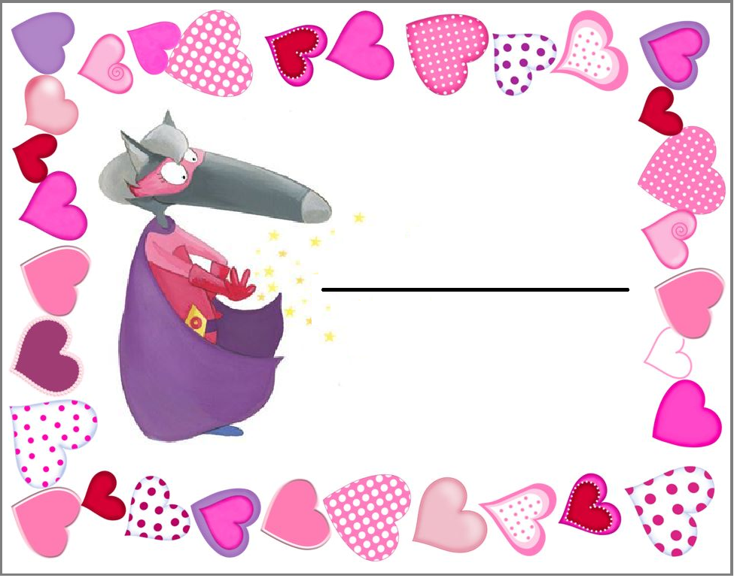   
   
 

Alice

Jade

Emma

Maelle

Inès

Inaya